凯金新能源2027届招聘简章
一、实力领先看凯金
1.公司介绍
凯金新能源成立于2012年，作为全球负极材料头部企业，公司立足于新能源、新材料技术发展前沿，致力于电池负极材料研发、生产和销售。主要产品包括高性能人造石墨负极、储能硬炭负极、高能量密度硅基负极材料等。公司在人造石墨负极领域排名世界前五，在商用车人造石墨负极领域排名世界第一，亦是世界第一电池厂“宁德时代”的负极材料头部供应商。伴随行业的快速发展，2025年公司营收近50亿元，并保持持续上升的态势，预计2027年公司营收超100亿元。
公司总部位于广东省松山湖国家级高新技术园区，在全国有七大生产基地。公司打造的“凯金研究院”的研发团队规模位居负极材料行业首位，总研发人数500+、硕博110+，先后被评为国家高新技术企业国家级专精特新“小巨人”企业，并荣获中国专利优秀奖。
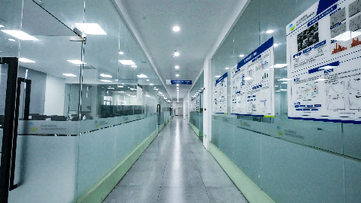


总部大楼 研究院
2.产品介绍
负极材料全系列产品：公司专注负极材料研发与制造，产品涵盖三大体系——
- 人造石墨负极：高比能人造石墨（克容量≥360mAh/g）、超快充人造石墨（6C直充不析锂）、长寿命人造石墨（循环寿命~15000次），满足动力电池高能量、快充、长寿命等多元需求。
- 硅基负极：普通硅氧负极、预锂硅氧负极、研磨硅碳负极（可逆容量>1800mAh/g）及气相硅碳负极（超高容量2300+mAh/g），覆盖长循环、高能量密度、高功率等应用场景，是新一代高比能电池核心材料。
- 硬炭负极：储能/启停硬炭（钠电专用）、高比能硬炭（可逆容量340mAh/g、循环>8000周）、高功率硬炭（满足-40℃充放电）、低成本硬炭（成本降低50%），为钠电商业化应用提供核心支撑。
产品应用领域：新能源汽车动力电池、储能电站、启停电源、消费电子、电动工具等。
3.企业实力
国家级专精特新“小巨人”、国家高新技术企业、国家级知识产权示范企业、中国专利优秀奖、国家级绿色工厂、授权专利297项、发明专利项136项、实用新型专利138项、国际发明专利23项。
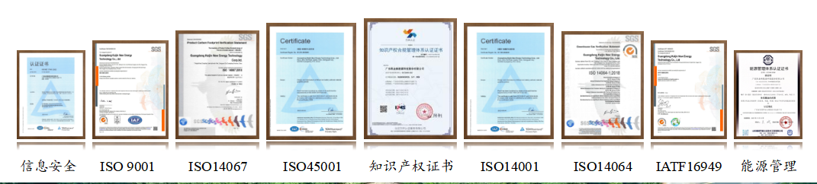
IATF16949
ISO 9001
ISO14064
ISO14067
ISO45001
ISO14001
二、校招求职看凯金
1.招聘对象：2027届本、硕、博应届毕业生
2.工作地点：广东东莞（总部）、江苏盐城、浙江湖州、内蒙古乌兰察布、贵州铜仁、贵州贵阳
3.招聘岗位：
岗位类别 | 岗位名称 | 岗位要求
研发类 | 研发工程师、产品导入工程师、基础研究工程师 | 1.本科及以上学历，材料科学与工程、新能源材料、化学、化工等相关专业优先；  2.具备扎实的材料学/电化学基础知识，熟悉锂电池负极材料研发流程优先；  3.优先录取：参与相关科研竞赛并取得名次；在实验室/课题组担任核心成员；有相关实习或项目经历。
工程设备类 | 工艺工程师、包覆碳化工艺工程师、石墨化工艺工程师、材料工艺工程师、磨粉造粒工艺工程师、设备工程师、自动化工程师、电气工程师、自控工程师、机械工程师等岗位 | - 本科及以上学历，材料科学与工程、新能源材料、化学、化工、自动化、电气工程、机械工程、机电一体化等相关专业优先；  2、具备良好的实验设计、数据统计与问题分析能力，熟练使用Office、Minitab/Origin、CAD等办公软件。具备扎实的电气/机械/自动化基础知识，熟悉PLC编程、CAD绘图等优先；  3、优先录取：有电池材料、粉体材料、机器学习或质量数据分析课题经历优先。参与机器人大赛/电子设计竞赛等并获奖；有相关设备调试或项目实习经历。
品质管理类 | CQE工程师、PQE工程师、SQE工程师、质量工程师等岗位 | 1.本科及以上学历，材料、化工、质量管理、统计学等相关专业优先；  2.具备扎实的质量分析基础知识，熟悉QC七大手法、SPC、FMEA等质量工具优先；  3.优先录取：参与质量相关项目或实习；有数据分析竞赛经历；担任学生干部。
供应链类 | 采购管理工程师、采购运营工程师、计划管理工程师、物控工程师等岗位 | 1.本科及以上学历，物流管理、供应链管理、工业工程、统计学、材料等相关专业优先；  2.具备扎实的供应链/生产计划基础知识，能熟练使用Excel进行数据处理与分析；  3.优先录取：有物流/采购/生产实习经历；参与相关学科竞赛；担任学生干部或社团职务。
IT类 | IT开发岗、IT数字岗等岗位 | 1.本科及以上学历，计算机科学与技术、软件工程、信息管理、大数据等相关专业优先；  2.具备扎实的编程基础，熟悉常用编程语言（Java/Python等）和开发工具，了解数据库原理；  3.优先录取：参与编程竞赛并取得名次；参与相关技术协会/组织并担任职务；有项目开发或实习经历。
产品管理类 | 产品经理岗、产品规划岗、产品组合管理岗等岗位 | 1.本科及以上学历，材料、市场营销、工商管理等相关专业优先，对新能源行业有强烈兴趣；  2.具备较强的市场分析能力、数据敏感度和逻辑思维能力，能熟练使用Office进行产品分析；  3.优先录取：有产品/市场相关实习经历；担任学生干部或社团负责人。
职能支持类 | 技术经济分析岗、智能工厂规划岗、精益改善岗、项目管理岗、税务会计岗、总账会计岗、招聘与配置岗、绩效管理岗、品牌策划岗等岗位 | 1.本科及以上学历，财务管理、会计学、人力资源管理、市场营销、工商管理、工业工程、信息管理等相关专业优先；  2.具备扎实的专业基础知识，能熟练使用Office办公软件，财务岗需熟悉财务软件优先；  3.优先录取：有相关岗位实习经历；担任学生干部或社团职务；参与勤工助学。
※更多研发、工艺、自动化、IT、职能等方向岗位，请查看招聘官网职位详情~
- 福利拉满看凯金
凯金新能源为校招生提供具有市场竞争力的薪酬与完善的福利保障。
- 本科：年薪10-17万元（研发类）/9-15万元（职能及其他类）
- 硕士：年薪14-23万元（研发类）/12-21万元（职能及其他类）
- 博士：研发类年薪28-46万元
- 员工福利：五险一金、带薪年假、节假日福利、生日礼包、健康体检、健身房、图书馆、定期团建、年度评优、项目奖。
- 免费食宿：公寓式宿舍环境 + 免费食堂。
- 应届生专属：大学生拓展、入职礼包、入职交通补贴、入职体检补贴、试用期薪资不打折。
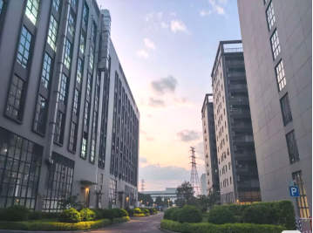 | 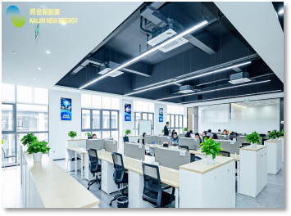 | 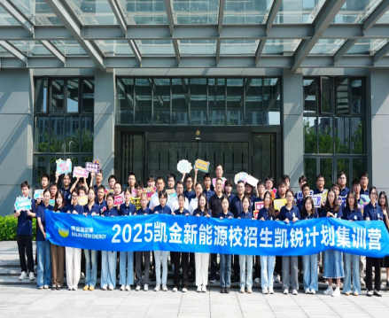
总部大楼 | 办公环境 | 校招集训营
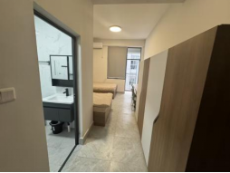 | 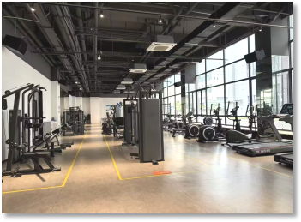 | 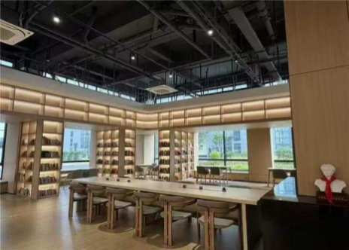
公寓住宿 | 健身房 | 图书馆

四、职等你来凯金
1.应聘流程：
网申→ 简历筛选 → 初试 → 复试 → 发放offer → 签约两方/三方 → 入职
2.投递渠道：
- 移动端：扫码关注【凯金新能源招聘】公众号，点击菜单栏【校园招聘】-【校招网申】投递简历。

- PC端: https://kaijin2.zhiye.com/
- 内部推荐：寻找身边的凯金师兄师姐/校园大使，获取校招内推码，简历可获得优先筛选资格。
- 宣讲会：可现场投递简历。
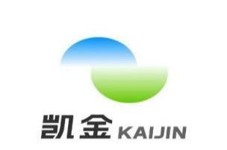

期 待 你 的 加 入 ！

